Муниципальное бюджетное дошкольное образовательное учреждение
«Зырянский детский сад»

Занятие по математике в средней группе
по мотивам сказки «Теремок»

Провела воспитатель:
Ваганова С.А.

Зырянское 2023.

Цель: Закреплять навыки счета в пределах 5. Закрепить умение различать прямоугольник и квадрат, круг.
Интеграция образовательных областей: «Познание», «Коммуникация», «Здоровье», «Безопасность», «Физическая культура».
Программные задачи:
- Продолжать формировать представления количественного и порядкового счета в пределах 5, закреплять умение отвечать на вопросы: Сколько? Который по счету? На котором месте? и т.д.
- Формировать умение соотносить количество предметов с числом.
- Закрепить знание геометрических фигур.
- Упражнять в счёте звуков на слух, соотносить с числом
- Развивать память, речь, логическое мышление, воображение, образное мышление, познавательную активность.
- Воспитывать умение прийти на помощь, дружеские взаимоотношения.
Предварительная работа:
1. Чтение художественной литературы.
2. Рассматривание иллюстрации, репродукции по русским народным сказкам
Демонстрационный материал:Квадрат, треугольник, прямоугольник, круг, овал, письмо, предметы - игрушки, музыкальные инструменты: бубен, металлофон.
Раздаточный материал:
прямоугольник, квадрат, треугольник, круг, овал (На каждого ребёнка)

Ход занятия:
1. Вводная часть: Ребята, я очень рада вас видеть. Встаньте пожалуйста, полукругом.
Разминка:
Раз нагнуться, потянуться
Два нагнуться, разогнуться
И друг другу улыбнуться
А теперь посмотрите на наших гостей и подарите улыбку им.
Три в ладоши три хлопка
Головою три кивка
На четыре руки шире
И на пять – шесть тихо сесть.
Молодцы! Садитесь на свои места.A
2. Формирование мотивационной основы.
– Ребята, вы любите сказки?
Давайте вспомним русскую народную сказку “Теремок” и пригласим ее к нам на занятие по математике.
Воспитатель рассказывает:
– Стоит в поле теремок-теремок. Он не низок, не высок (выставляет картинку). Бежит мимо Мышка-норушка (карточка), увидела теремок, остановилась и спрашивает: “Терем-теремок! Кто в тереме живет?”. А волшебный голос из теремка отвечает: “Теремок откроет свою дверь только тому, кто выполнит все мои задания”.

3. Повторение изученного ранее материала.
Задание №1.
1. “Сколько ёлочек растёт возле теремка?” (счет до 4).
2. Посчитайте сколько тучек над теремком летает? (счет до 3)
3. Сосчитай овощи на грядке (счет до 5) (которая по счету)
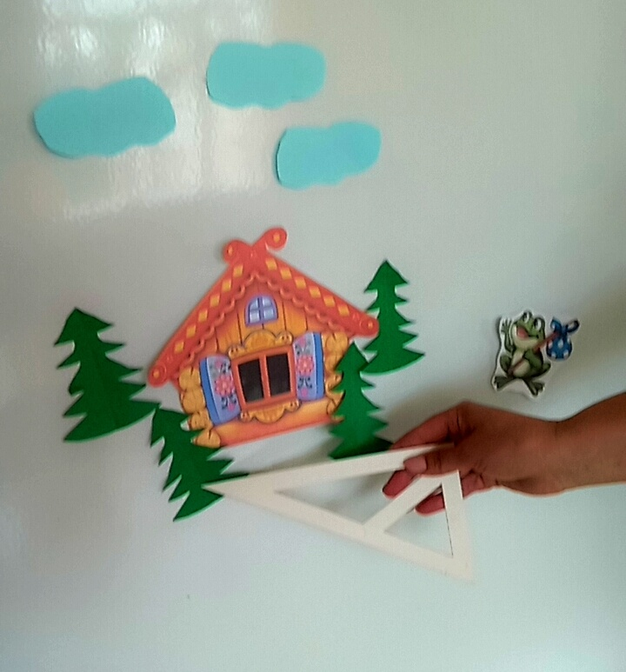
Вы ребята молодцы, правильно сделали все, поэтому двери волшебного теремка открыты для Мышки. Вошла Мышка в теремок и стала в нем жить.
Воспитатель:
– Прискакала к теремку Лягушка –Квакушка, остановилась и спрашивает: “Терем теремок! Кто в тереме живет?” А волшебный голос у теремка отвечает: “Теремок откроет свою дверь только тому, кто выполнит все мои задания”.
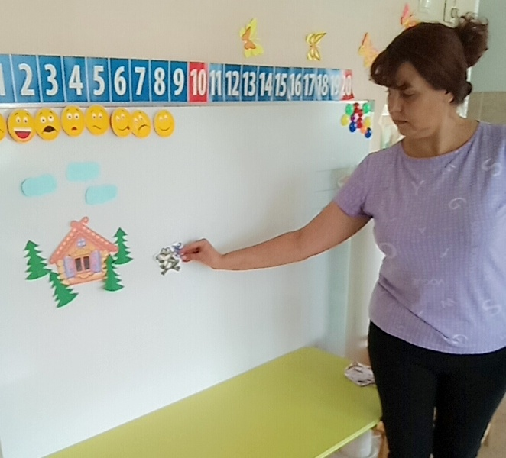

4. А задание будет такое:
Задание №2.
- Ребята, посмотрите у меня здесь карточки цифрами от 1 до 5 (я раздаю ребятам карточки с цифрами, затем показываю 5 домиков, на каждом домике своя цифра, ребята должны попасть в домики с той цифрой, который у них, пока играет музыка дети бегают, как только закончилась музыка, каждый должен встать к своему домику, а потом всем меняем цифры и дальше продолжаем и так три раза играем)
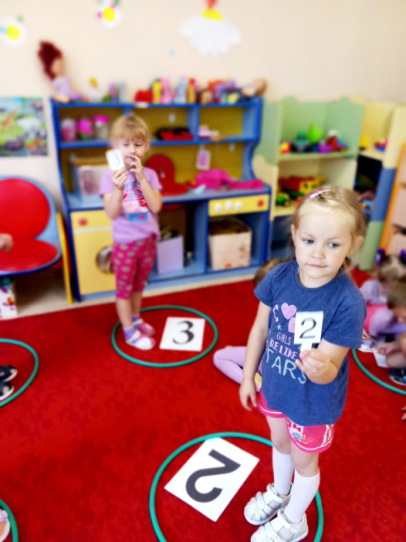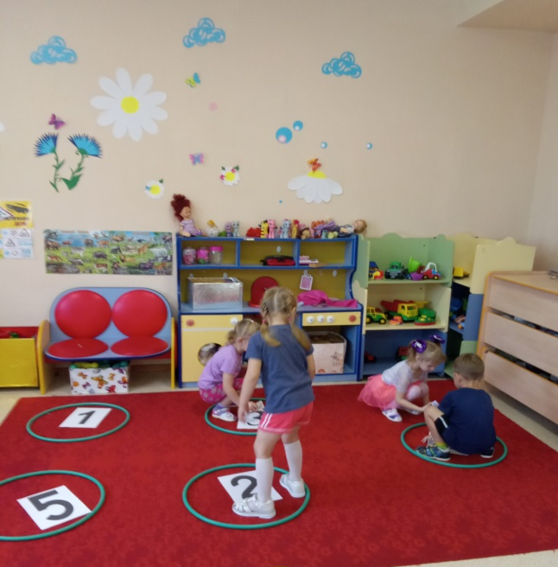
5. Воспитатель:
Стоит в поле теремок, бежит мимо зайчик – Побегайчик. Увидал теремок и спрашивает: Терем теремок! Кто в тереме живет?
– Я Мышка – Норушка!
– Я Лягушка – Квакушка!
- А я зайчик – Побегайчик
- Пустите меня к себе жить!
Не успели звери ответить, а волшебный голос у теремка отвечает: “Теремок откроет свою дверь только тому, кто выполнит все мои задания”.
Задание №3.
Каждому ребёнку даём по конверту в которых находятся геометрические фигуры, из этих геометрических фигур дети должны собрать портреты зайчиков.
Вопросы:
- Какая фигура, как голова получилось?
- А туловища вашего зайчика какая фигура?
- Уши из каких фигур состоят?
- Ножки из каких фигур?
- Лапки это какие фигуры?
Зайчик благодарит вас за то, что собрали портреты. И остаётся жить в нашем теремочке.
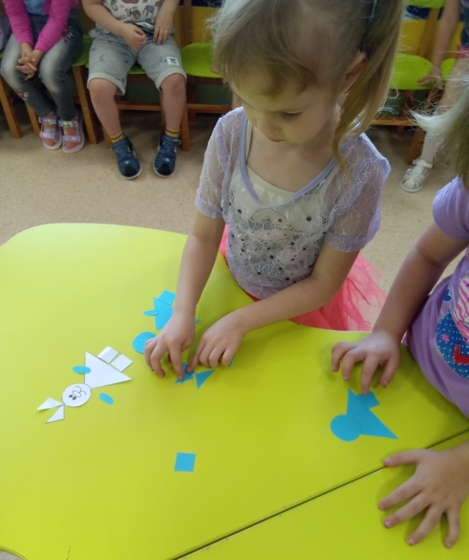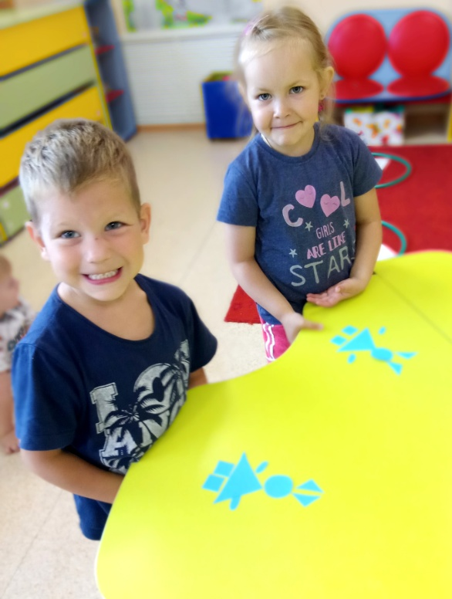
6. Воспитатель:
Прибежал к теремку Волчок – серый бочок. Остановился и спрашивает: “Терем теремок! Кто в тереме живет?”
– Я Мышка – Норушка!
– Я Лягушка – Квакушка!
– Я Зайчик – Побегайчик!
- А ты кто?
- Я Волчок – серый бочок!
Не успели звери ответить, а волшебный голос у теремка отвечает: “Теремок откроет свою дверь только тому, кто выполнит все мои задания”.
Задание №4
“Разложи (овощи) урожай по полкам”.
– Поможем Волку?
а) Морковь положите на верхнюю полку.
б) Свеклу на нижнюю полку.
в) Яблоки на левую полку.
г) Клубничку на правую полку.
На каких полках лежат овощи и фрукты?
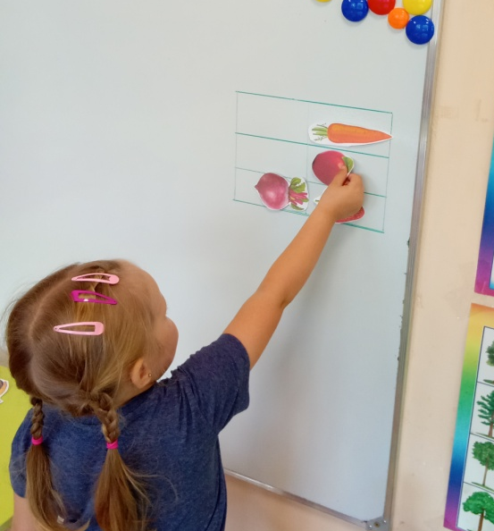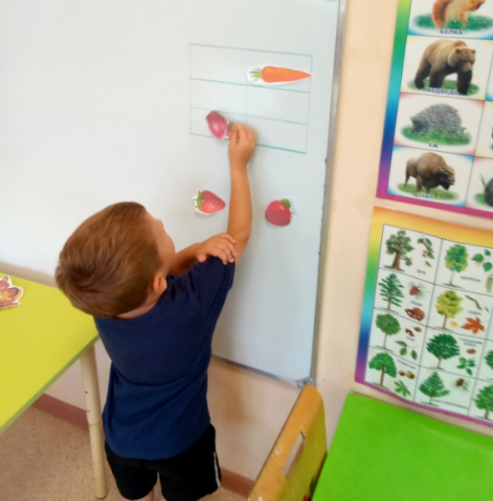
Все разложили правильно, двери волшебного теремка открылись для Волка. Вошел Волчок и стал в нем жить.
7. Воспитатель:
Прибежала Лисичка – сестричка к Теремку, спрашивает: Терем теремок! Кто в тереме живет?”
– Я Мышка – Норушка!
– Я Лягушка – Квакушка!
– Я Зайчик – Побегайчик!
– Я Волчок – Серый бочок! А ты кто?
– А я Лисичка – Сестричка, пустите к себе жить.
Не успели звери ответить, а волшебный голос у теремка отвечает: “Теремок откроет свою дверь только тому, кто выполнит все мои задания”.
Задание №5.
– Сколько зверей в теремке?
– Кто первый прибежал?
– Кто последний?
–Кто после зайца?
– Кто прибежал перед лисой?
Дверь теремка и открылась для Лисички. Стали звери дружно жить да поживать.
8. Воспитатель:
- Ребята, а кого – то не хватает в теремке (медведя)
Вот он пришёл, не ломать теремок, а принёс нам задания.
9. Итог занятия.
– Сколько героев в этой сказке?
– Кто помог зверям попасть в теремок?
– Конечно же, вы и ваши знания!
– Ребята, кому из зверей вам особенно понравилось помогать?

